"Наркотики -это болезнь."
Под таким названием провели познавательную программу.
15 февраля работники МБУК "Дом досуга и творчества" совместно с МОБУ" Киржеманская СОШ"
1. Беседа: "Наркотикам нет"
2.Чтение стихов (Никотин, курение)
3.Презентация : "Я выбираю жизнь"

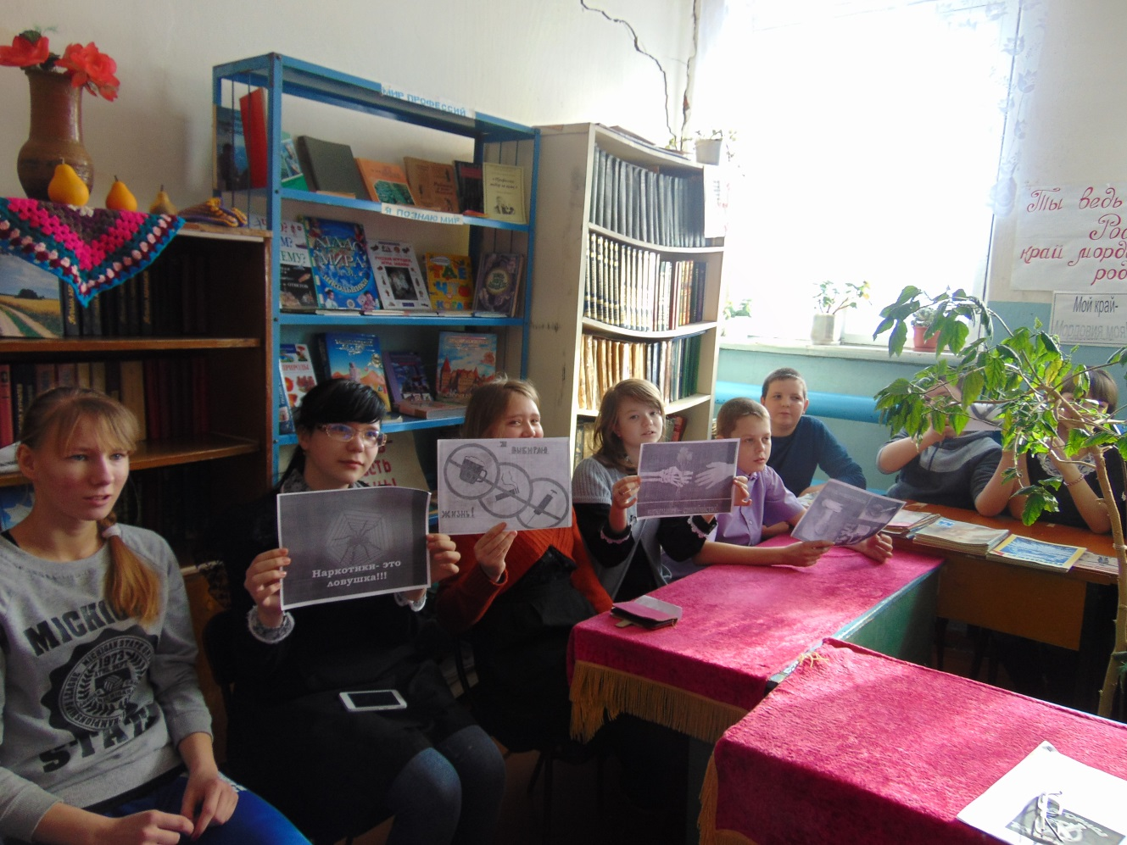

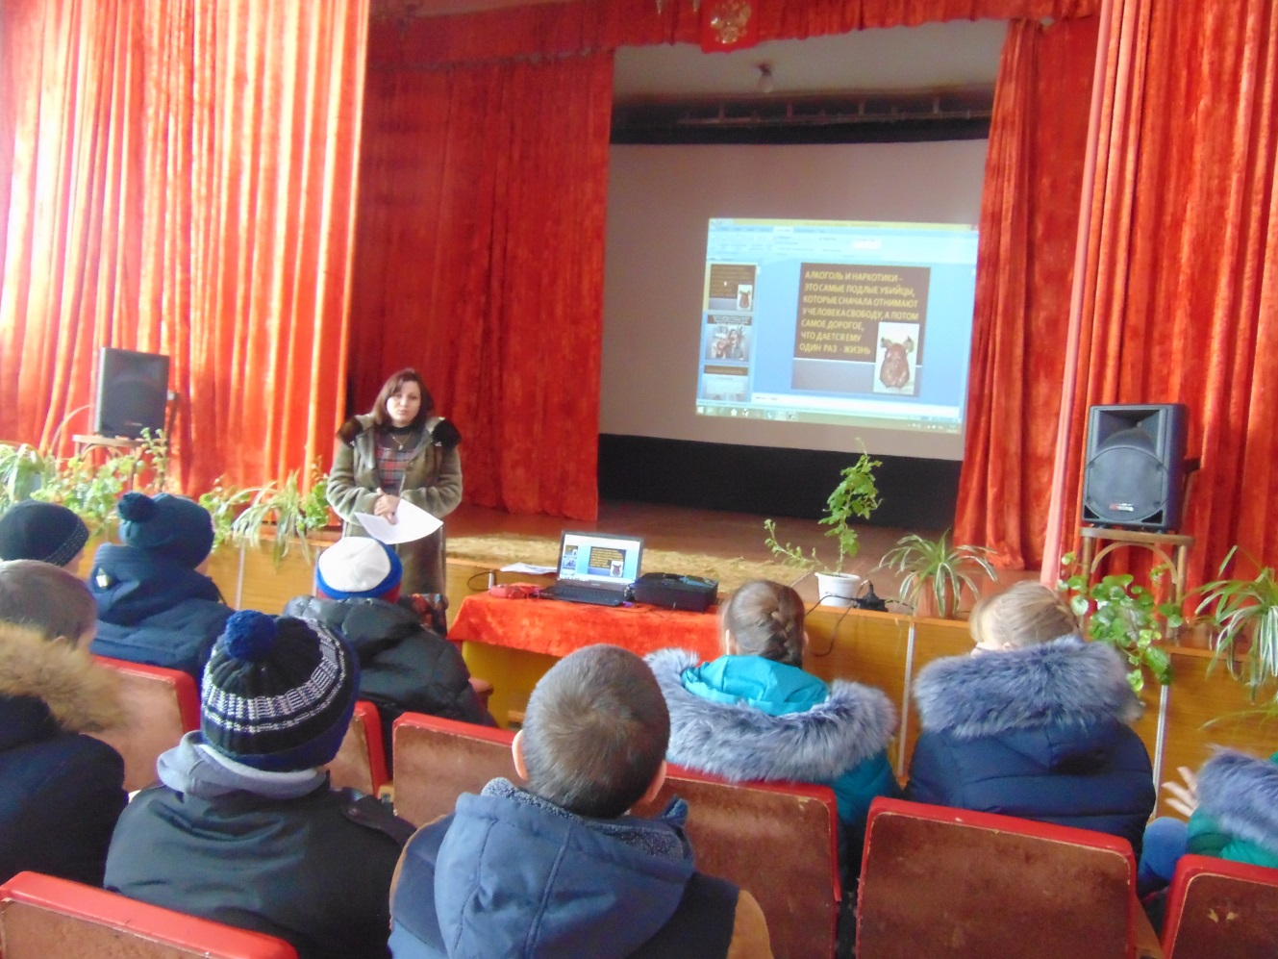

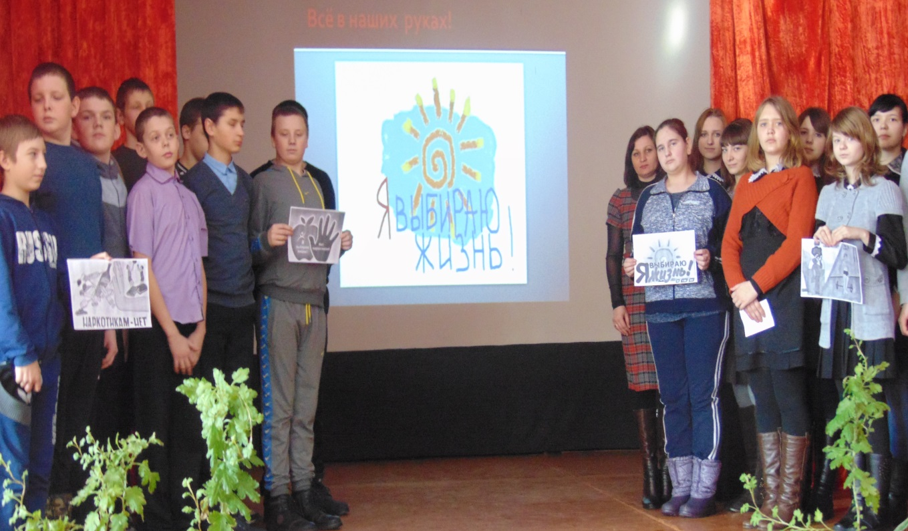

Киржеманский ДК 2017г.

